Конспект с презентацией в средней группе «Съедобные и несъедобные грибы»

Тема: «Съедобные и несъедобные грибы»

Цели:

• Познакомить детей со съедобными и несъедобными грибами. Узнать чем полезны грибы.

• Научить различать их по внешнему виду

• Расширить словарный запас

• Воспитывать бережное отношение к природе.

Средства: мультимедийная презентация, карточки с изображением различных грибов, корзинка

**Ход занятия:**

Воспитатель.

-Ребята, сегодня мы с вами отправимся на прогулку. А вот куда мы пойдем гулять, вы узнаете, если посмотрите на экран .

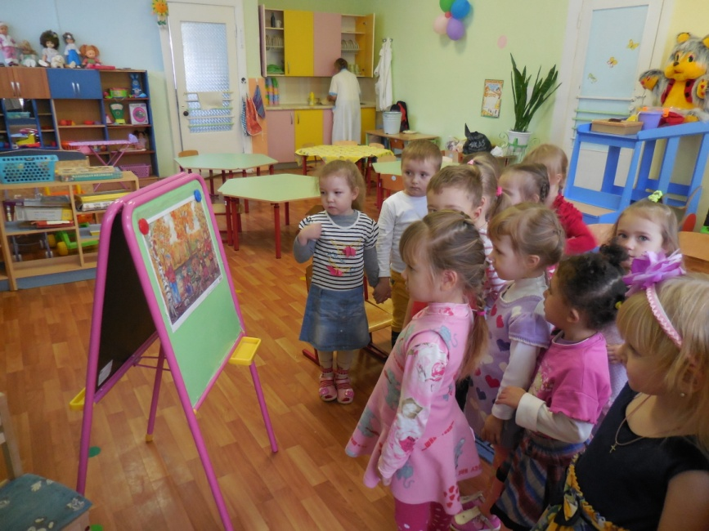

-Что изображено? (Лес)

-Что вы видите в лесу? (деревья, птицы, цветы,)

-Я хочу загадать вам загадку, отгадка спряталась на картинке.

Под сосною у дорожки

Кто стоит среди травы?

Ножка есть, но нет сапожка,

Шляпка есть - нет головы. (Гриб)

**Воспитатель.**

-Правильно, это гриб, кто из вас видел настоящий гриб?

-Где вы видели грибы? (в лесу)

-Какие вы знаете грибы (ответы детей) .

А хотите познакомиться с грибами поближе?

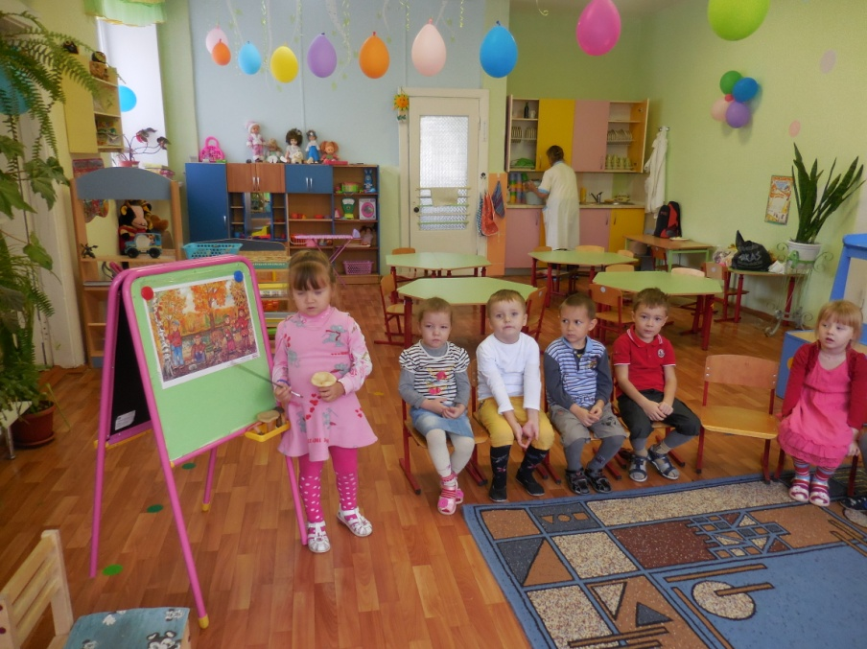

У каждого гриба можно выделить две основные части – шляпку и ножку.

-Какой формы шляпка, на что похожа? А ножка какой формы? (ответы детей)

-А вы знаете, как называют человека, который ходит в лес за грибами?

Его называют грибником. Грибник идёт по лесу не спеша, смотрит внимательно по сторонам.

-Ребята, хотите отправиться в лес за грибами? Помните, в начале занятия я приглашала вас на прогулку.

**Физкультминутка.**

Дети утром рано встали,

За грибами в лес пошли.

(ходьба на месте)

Приседали, приседали,

Белый гриб в траве нашли.

(приседания)

На пеньке растут опята,

Наклонитесь к ним, ребята,

Наклоняйся, раз-два-три,

И в лукошко набери!

(наклоны)

Вон на дереве орех.

Кто подпрыгнет выше всех?

Если хочешь дотянуться,

Надо сильно потянуться.

(потягивания – руки вверх)

Три часа в лесу бродили,

Все тропинки исходили.

(ходьба на месте)

Утомил всех долгий путь –

Дети сели отдохнуть.

(приседают) .

**Воспитатель.**

-Как вы думаете, все ли грибы можно собирать? (нет, только съедобные)

-Правильно, грибы бывают съедобные и несъедобные, собирать и употреблять в пищу можно только съедобные грибы.Чем же полезны грибы? (Они повышают иммунитет, в них много белка.) В народе грибы называют «лесным мясом». И сейчас мы с вами познакомимся с некоторыми из них.

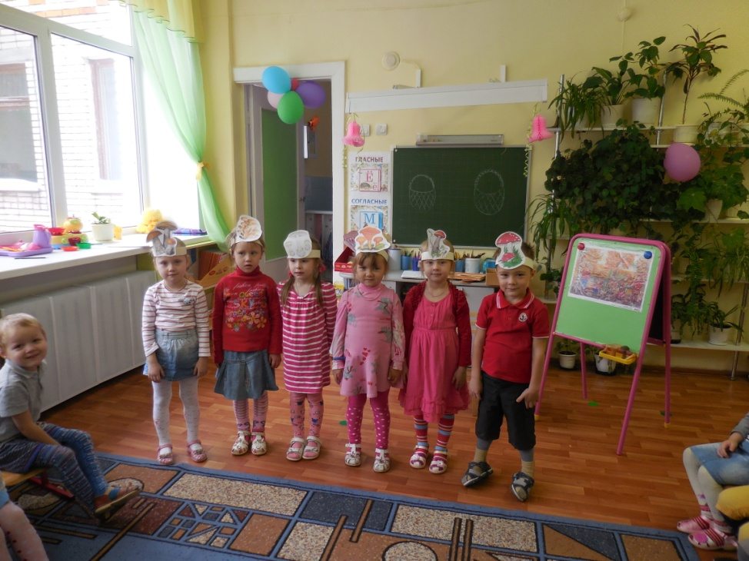

Я в красной шапочке расту

Среди корней осиновых,

Меня узнаешь за версту,

Зовусь я подосиновик(ребенок с ободком названного в загадке гриба)

На опушке три сестрички -

Ярко рыжие лисички.

Шляпки в капельках росы,

Три сестренки - три лисы.

Где березовая роща,

Гриб найти намного проще.

Под березками сидят

Подберезовики в ряд!

Крепкий, плотный, очень статный,

В шляпе бурой и нарядной.

Это гордость всех лесов!

Настоящий царь грибов!

От дождя немного влажный,

Белый гриб - большой и важный.

Сбились в стайку, как цыплята,

Возле пня грибы-опята.

Вот какая возле пня

Собралась в лесу родня.

Подосиновик, подберёзовик, лисичка, маслёнок, опята, белый гриб - всё это съедобные грибы.

А ещё есть грибы несъедобные, которые нельзя собирать и употреблять в пищу, они очень опасны для жизни.

Красный, в пятнышках, убор.

Гриб зовётся мухомор.

Замечательный на вид.

Жаль, что очень ядовит,

В жаркий полдень на полянке

Истомились две поганки,

Очень бледные от зноя.

Обходи их стороною.

**Воспитатель**: Предлагаю вам посмотреть презентацию «Съедобные и несъедобные грибы»

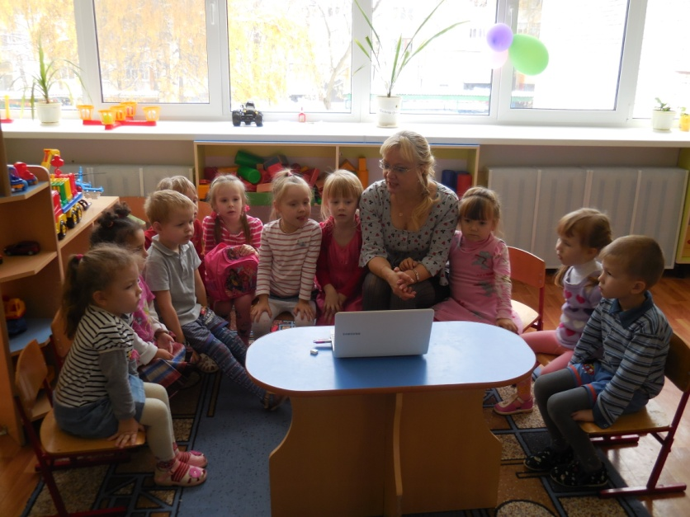

**ГИМНАСТИКА ДЛЯ ГЛАЗ:**

Вот стоит волшебный лес! (Смотрим вверх-вниз)

В нем много сказок и чудес!

Слева - сосны, (Смотрим влево)  
Справа-дуб, (Смотрим вправо)  
Дятел сверху тук да тук. (Смотрим вверх)

Глазки ты закрой, (Закрыть глаза)

Открой (Открыть глаза)

И скорей бегом домой. (Быстро поморгать)

-А теперь я хочу проверить как вы запомнили съедобные и несъедобные грибы.

**Игра «Сбор грибов».**

Перед детьми разложены карточки с изображением грибов, они должны собрать в корзинку только съедобные.

-Молодцы, хорошо справились с заданием! Надеюсь, что теперь вы сумеете отличить съедобный гриб от несъедобного.

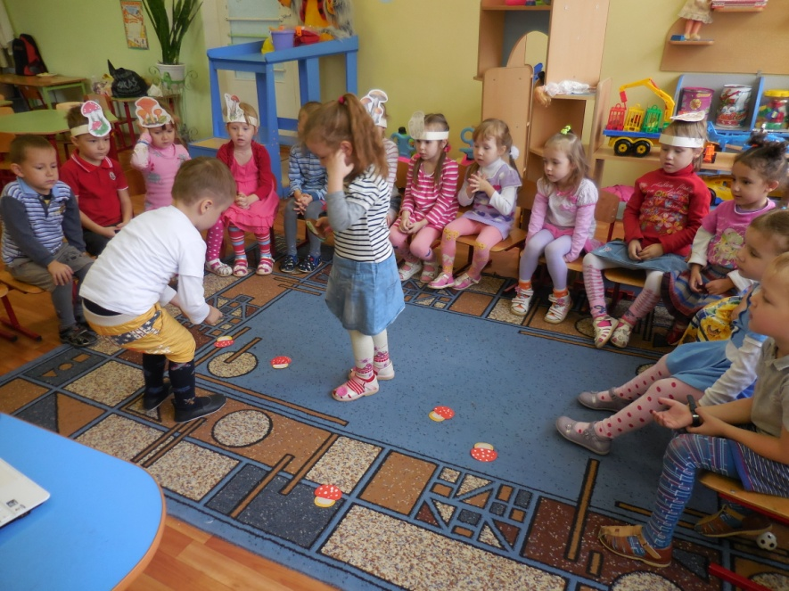

**Итог:** Что интересного вы узнали ?Мухомор, бледная поганка, желчный гриб, дождевик – несъедобные грибы, их собирать нельзя.

Воспитатель. В лесу много грибов, но не все грибы людям можно кушать. Одни грибы называются съедобные, их можно кушать, а другие –несъедобные, их нельзя кушать человеку. Гриб состоит из ножки, а что на ножке шляпка. Вот белый гриб. Это съедобный гриб. Вот семейка целая на пеньке – опята. Какой гриб растет под березой? Подберезовик. Грибы нельзя выдергивать из земли, как морковку. Найденный гриб нужно показать взрослому, а он его срежет очень аккуратно, чтобы не повредить корень – грибницу. Иначе на этом месте не вырастут новые грибы. Если не будет грибов, животным нечем будет питаться.

